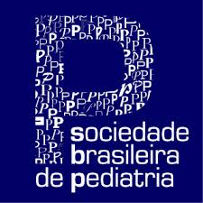

**DEPARTAMENTO CIENTÍFICO DE ENDOCRINOLOGIA**

**Histórico dos Encontros Brasileiros de Endocrinologia Pediátrica (EBEP)**

*Crésio Alves (BA)

Atualizado: 08/10/2020

Quadro 1. Histórico dos EBEP.

|  |  |  |  |
| --- | --- | --- | --- |
| **Número** | **Data** | **Local** | **Presidente** |
| I | 22-23 de agosto de 2008 | Rio de Janeiro – RJ | Dra. Marília Martins Guimarães |
| II | 30-31 de julho de 2010 | São Paulo – SP | Dra. Ângela Maria Spínola e Castro |
| III | 15-16 de junho de 2012 | São Paulo – SP | Dra. Ângela Maria Spínola e Castro |
| IV | 16-17 de maio de 2014 | Florianópolis – SC | Dr. Paulo Cézar Alves Silva |
| V | 26-28 de maio de 2016 | São Paulo – SP | Dr. Paulo Cézar Alves Silva |
| VI | 24-26 de maio de 2018 | Curitiba - PR | Dra. Julienne Ângela Ramires de Carvalho |
| VIII | 19-21 de maio de 2020 | Campinas - SP | Dr. Carlos Alberto Longui |